南宁市第四人民医院试剂耗材院内议价公告

我院拟采购以下试剂，现邀请符合资格条件的供应商参与院内议价活动。
一、项目名称：耗材、试剂采购
二、采购试剂名称、规格、数量及预算：
品目号 | 试剂、耗材名称 | 规格 | 数量 | 备注
1 | 分枝杆菌鉴定试剂盒(荧光PCR 熔解曲线法) | （48人份/盒） | 21盒 | 专机专用，品牌：厦门至善

三、供应商资质要求：
供应商如为制造商须具有《医疗器械生产许可证》，如为代理商须具有《医疗器械经营许可证》；报价产品如涉及医疗器械注册证的须提供医疗器械注册证；报价产品如涉及其他国家强制规定资质须提供相关资质。中标产品、集采产品供应商需要在采购平台有配送权。
四、报名须提交的资料
报名需现场提供加盖公章报名表（详见附件）。
五、开标现场须提交的材料
产品三证、供应商三证，厂家三证、厂家给供应商授权、供应商业务代表授权复印件必须加盖单位公章，以上资质开标时提供备查。
六、报名时间
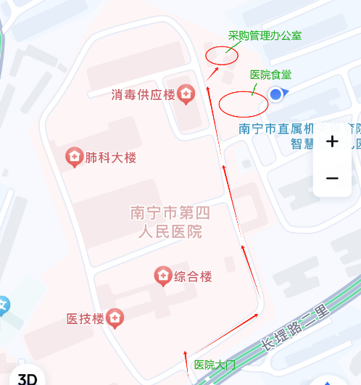
1、报名和提交响应文件截止时间为2024年4月25日10时00分（北京时间），地点：南宁市第四人民医院采购管理办公室(医院食堂后方，8号楼（消毒供应楼）东面板房)。逾期送达的，不予受理。
七、谈判的时间和地点
1、谈判时间为另定
2、谈判地点：南宁市第四人民医院
八、联系方式
联系人：李老师
电 话：0771-5668230
地 址：南宁市第四人民医院采购管理办公室

日期：2024年4 月22日

报名表

序号 | 设备名称 | 耗材名称 | 生产厂家 | 规格型号 | 收费（元/人份） | 中标价 | 联系方式 | 供应商名称

